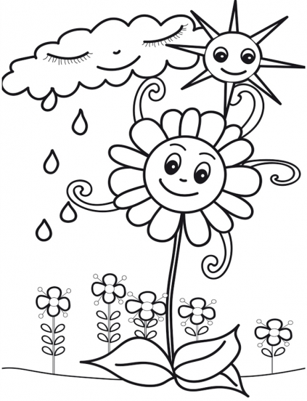
Une histoire à suivre

Après tout ce blanc vient le vert,
Le printemps vient après l’hiver.
Après le grand froid, le soleil,
Après la neige vient le nid,
Après le noir vient le réveil,
L’histoire n’est jamais finie.

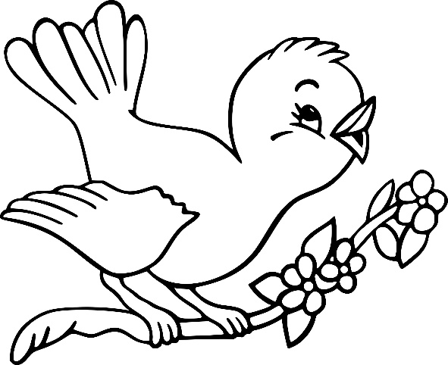
Après tout ce blanc vient le vert,
Le printemps vient après l’hiver,
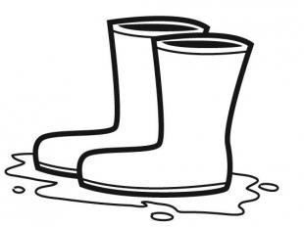
Et après la pluie le beau temps.

Claude Roy

